HIST 6 De Clovis à Charlemagne

CM1 | Je sais ma leçon si…
HIST 6 | Je connais quelques éléments sur les Mérovingiens.
 | Je connais quelques éléments sur les Carolingiens.

1 - Clovis et les Mérovingiens
En 476, après plusieurs siècles d’invasion de peuples « barbares » (étrangers aux yeux des romains), c’est la chute de l’empire romain.
Parmi les peuples « barbares » qui se sont installés en Gaule, il y a le peuple franc.

Au 5ème siècle, Clovis (481 / 511) devient le premier roi des Francs et constitue un grand royaume. Il obtient le soutien de l’Eglise en se faisant baptiser.

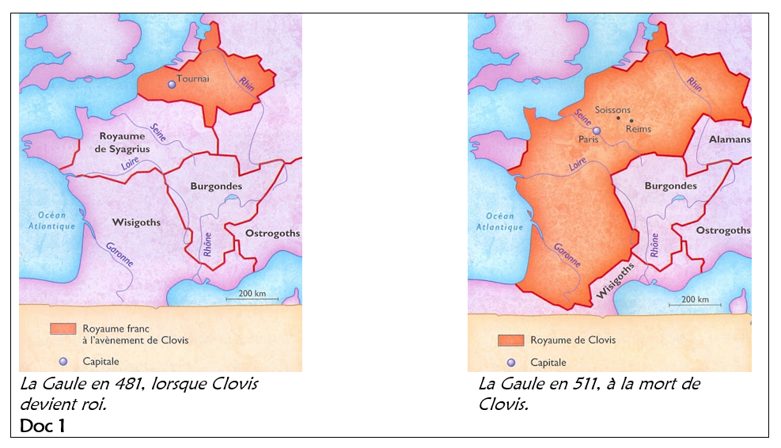

Les rois qui viennent après Clovis forment la dynastie des Mérovingiens.

Après la mort de Clovis, les rois mérovingiens perdent progressivement tout pouvoir. On les appelle les « rois fainéants ». Ce sont les maires du palais (personnes qui dirigent le palais du roi) qui gèrent le royaume.

2 - Charlemagne et les Carolingiens
Pépin le Bref renverse le dernier roi mérovingien et se fait élire roi en 751. À sa mort, Charles (futur Charlemagne) lui succède.

Charles agrandit le royaume par de nouvelles conquêtes. Il remporte de nombreuses victoires et christianise les nouvelles provinces. Il devient Charlemagne (Carolus Magnus). En l’an 800, le pape le couronne empereur à Rome.
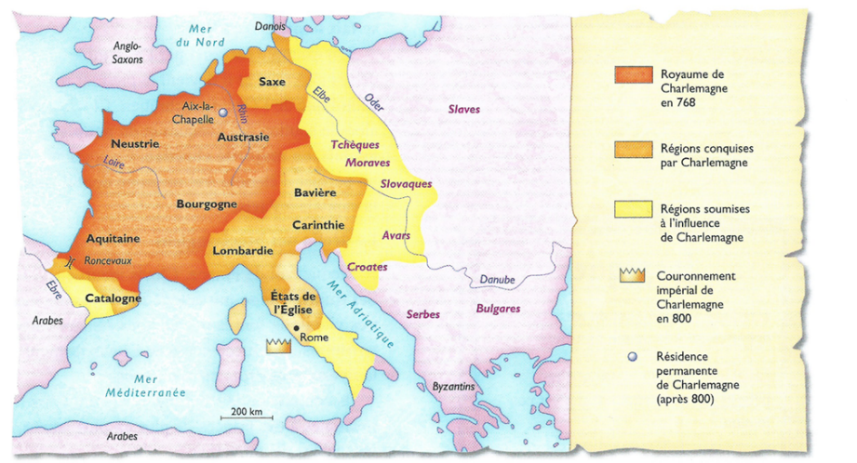

3 - L’empire de Charlemagne
Pour contrôler un tel empire, Charlemagne nomme des comtes qui rendent la justice, perçoivent les impôts et lèvent les armées. Il les fait surveiller par des envoyés de l’empereur : les missi dominici.

Louis le Pieux succède à Charlemagne en 814. Après sa mort, ses trois fils, se partagent l’empire au traité de Verdun en 843.

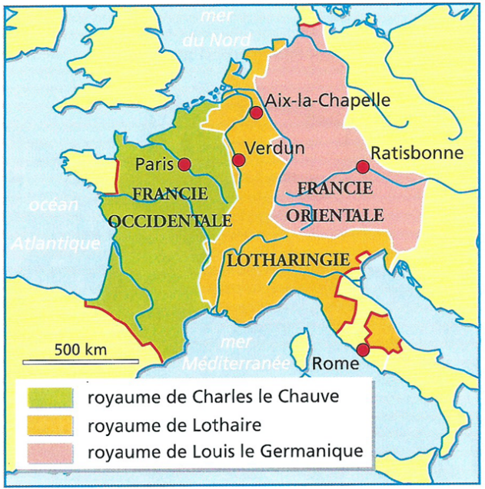

Lexique

- Dynastie : suite de rois qui appartiennent à la même famille.
- Comte : Personnage nommé par l’empereur pour le représenter dans les provinces.
- Missi dominici : Personnage envoyé par l’empereur pour surveiller les Comtes.

HIST 6 De Clovis à Charlemagne

CM1 | Je sais ma leçon si…
HIST 6 | Je connais quelques éléments sur les Mérovingiens.
 | Je connais quelques éléments sur les Carolingiens.

1 - Clovis et les Mérovingiens
En ...................... , après plusieurs siècles d’invasion de peuples « ......................................... » (étrangers aux yeux des romains), c’est la ............................................................................... .
Parmi les peuples « barbares » qui se sont installés en Gaule, il y a le peuple ......................................... .

Au 5ème siècle, ........................................ (481 / 511) devient le ..................................................................... et constitue un grand royaume. Il obtient le soutien de l’Eglise en se faisant ............................ .
Les rois qui viennent après Clovis forment la ........................................... ........................................................................... .
Après la mort de Clovis, les rois mérovingiens perdent progressivement tout pouvoir. On les appelle les « ................................................................ ». Ce sont les ............................................................... (personnes qui dirigent le palais du roi) qui gèrent le royaume.

2 - Charlemagne et les Carolingiens
.............................................................. renverse le dernier roi mérovingien et se fait élire roi en 751. À sa mort, Charles (futur Charlemagne) lui succède.
Charles agrandit le royaume par de ...................................................... . Il remporte de nombreuses victoires et christianise les nouvelles provinces. Il devient ................................................... (Carolus Magnus). En l’an ......................... , le ............................ le couronne ............................................. à Rome.
3 - L’empire de Charlemagne
Pour contrôler un tel empire, Charlemagne nomme des .............................. qui rendent la justice, perçoivent les impôts et lèvent les armées. Il les fait surveiller par des envoyés de l’empereur : les .......................................... ............................................ .
Louis le Pieux succède à Charlemagne en 814. Après sa mort, ses trois fils, se partagent l’empire au .......................................................................... .

Lexique
- ......................................... : suite de rois qui appartiennent à la même famille.
- .................................. : Personnage nommé par l’empereur pour le représenter dans les provinces.
- ................................................................ : Personnage envoyé par l’empereur pour surveiller les Comtes.

